**126 TURIZEM**

1. Napiši definicijo turizma.
2. Zakaj je turizem tudi priložnost za razvoj do sedaj nerazvitih in neznanih delov sveta ?
3. Naštej naravne pokrajinske sestavine za razvoj turizma.
4. Oglej si slike.
5. Predstavi naravno sestavino pokrajine, ki privablja turiste in utemelji zakaj se turisti odpravljajo prav tja? Kaj jih privlači, sklepaj o strukturi turistov in ciljih, ki jih imajo slednji na teh potovanjih oziroma v času bivanja v teh krajih ?

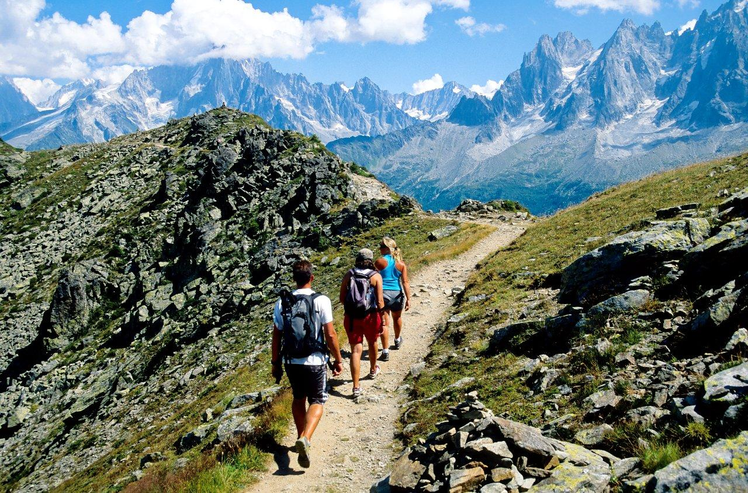 <http://www.hipchalets.com/en/blog/156-a-summer-holiday-in-chamonix-part-1>

1. Imenuj naravno sestavino, ki privlači turiste, da obiščejo ta kraj in kateri kriteriji so tisti, ki so odločilni za obisk tega kraja ali območja, in kateri kriteriji bi lahko tukaj tudi odvračali turiste od obiska ?

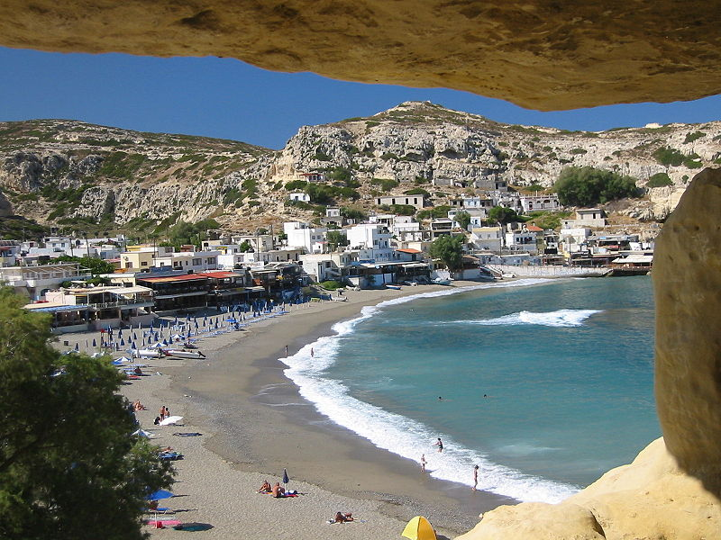

<http://commons.wikimedia.org/wiki/File:Matala_Kreta.jpg>

1. Kateri naravni in kateri družbeni dejavniki morajo biti izpolnjeni, da se lahko razvija oblika turizma, ki je na sliki?

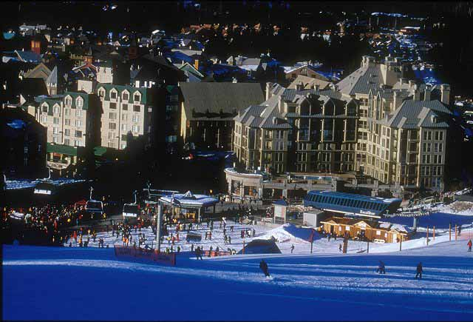

<http://bcadayatatime.com/2012/11/25/anytime-of-year-is-beautiful-in-whistler-b-c-but-christmas-is-special/>

1. Kakšen pomen mora imeti kulturno zgodovinski spomenik, da ga obiskujejo turisti?

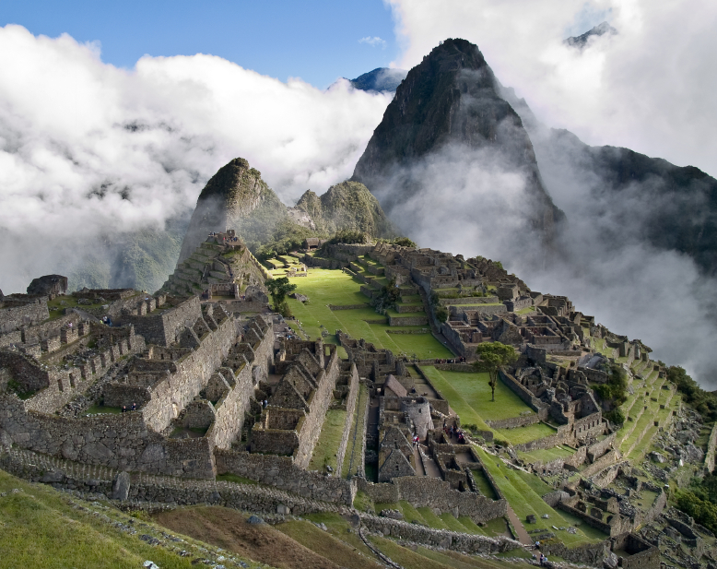

<http://www.peru-machu-picchu.com/>

1. Naštej turistično infrastrukturo, ki je nujna za razvoj zdraviliškega turizma.
2. Turizem lahko tudi popolnoma razvrednoti kraj, čeprav se je kraj v preteklosti razvijal prav zaradi te dejavnosti? Napiši, katere spremembe v kraju lahko povzročijo njegovo pokrajinsko in turistično razvrednotenje? V pomoč sta spodnji sliki.

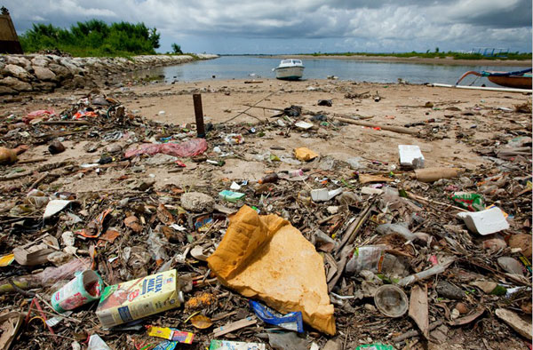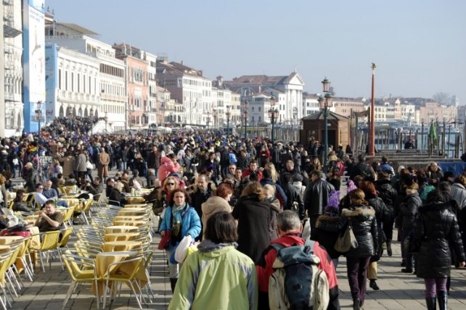

<http://coastalcare.org/2011/08/bali-struggles-with-the-dark-side-of-success/>

<http://www.theepochtimes.com/n2/world/venetians-feel-squeeze-of-mass-tourism-288807.html>

7. Napiši 5 razlogov prijatelju iz Južne Amerike, ki še ni obiskal Evrope, s katerimi ga boš prepričal/a, da je Slovenija vredna turističnega obiska.